Анжиганова Светлана Анатольевна, педагог-психолог
Сазанакова Мария Константиновна, воспитатель
МБДОУ «Детский сад «Алёнка» города Абакана Республики Хакасия

Лэпбук как эффективное средство коррекционно-развивающей деятельности с детьми с ОВЗ

Право на образование имеют все дети, без исключения, в том числе и дети с ограниченными возможностями здоровья. Образовательный процесс детей с ОВЗ в дошкольном учреждении включает определенные потребности и условия для достижения эффективного результата в развитии всех психических и физических процессов.
Дошкольная организация обязана выполнять и предоставить все условия и требования ФГОС, которые касаются обучения детей с ОВЗ. ФГОС требует от воспитателей не только регулярного повышения квалификационного уровня, но и наличие собственной методической базы, а также сотрудничества с профильными специалистами: логопедами, дефектологами, психологами. Чтобы эффективно обучать детей с ОВЗ, как педагоги, так и специалисты дошкольного образования постоянно находятся в поисках и разработках своих особенных методов и технологий.
В настоящее время появилось очень много инновационных форм, методов и технологий. При знакомстве с окружающим миром приоритет отдается практическим методам обучения, например, лэпбуку. Сейчас он довольно часто используется в работе с детьми с ОВЗ. Лэпбук- это тематическая интерактивная папка, наполненная дидактическим игровым материалом.
После знакомства с этим средством обучения, воспитателем и психологом был создан собственный лэпбук на тему «Новый год». Дети с ОВЗ испытывают сложности практически во всех образовательных областях: снижен запас сведений и представлений об окружающем мире, нарушены двигательные и речевые функции, низкий уровень развития моторики, отмечается повышенная утомляемость, возбудимость, тревожность, недостаточная мыслительная деятельность, нарушение фонематического слуха. При создании лэпбука были учтены факторы и трудности, которые испытывают дети с ОВЗ, и включены игры, направленные на коррекцию вышеперечисленных нарушений и развитие познавательных психических процессов.
Лэпбук «Новый год»
Возрастная адресность: дети 5-7 лет.
Цель лэпбука: закрепить и систематизировать материал по теме «Новый год», создать условия для развития саморегуляции, познавательных психических процессов, мелкой моторики, снижения психоэмоционального напряжения.
Осваиваемое детьми содержание:
1. Формирование представлений о празднике Нового года.
2. Знакомство с новыми коррекционно-развивающими играми (глазодвигательные, тактильные, дыхательные, игры на развитие мелкой моторики, познавательных психических процессов).
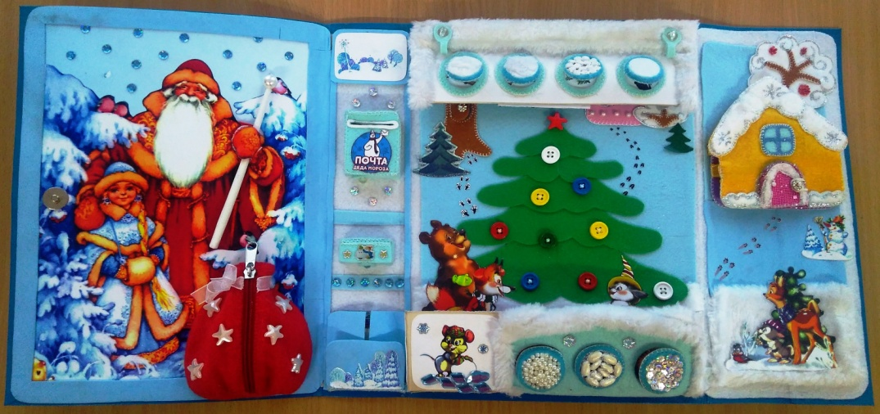
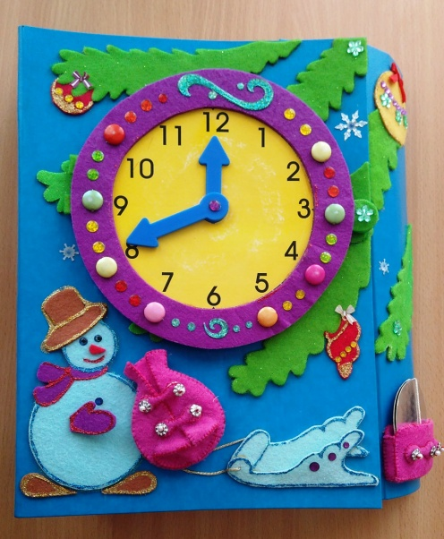

Составляющие лэпбука
Глазодвигательные упражнения
Полноценное развитие высших психических процессов, с точки зрения И.С. Сеченова, базируется на зрительно-моторном акте. Исходя из этого, детям с ОВЗ требуется пространственно-поисковая активность органов зрения.
«Посох Деда Мороза»
Цель: развитие зрительного восприятия, снижение умственного утомления, совершенствование координации в горизонтальной плоскости.
Оборудование: деревянная белая палочка с бусиной на конце.
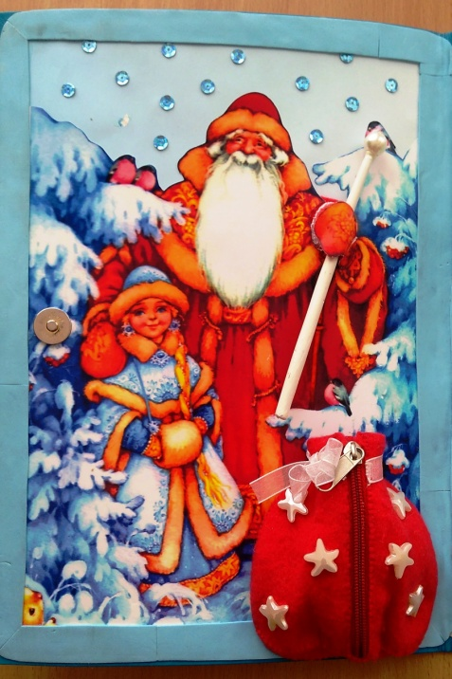
Взрослый: «У Деда Мороза есть волшебный посох. Чудеса происходят, когда Дед Мороз делает им волшебные движения. Давай и мы сделаем также». Взрослый показывает и проговаривает движения палочкой.
Выполнение: голова зафиксирована. Глаза смотрят перед собой. Начинается отработка движений по 4 основным (вверх, вниз, вправо, влево) и 4 вспомогательным направлениям (по диагоналям); сведение глаз к центру.
Каждое из движений делается сначала на расстоянии вытянутой руки, затем на расстоянии локтя и, наконец, около переносицы.
Оно совершается в медленном темпе (от 3 до 7 секунд), с фиксацией в крайних положениях (удержание должно быть равным по длительности предшествующему движению).
В начале освоения этих упражнений ребенок следит за бусиной, перемещаемой взрослым. В дальнейшем он может передвигать палочку самостоятельно, держа её сначала в правой руке, потом в левой руке, далее – обеими руками.
Тем областям в поле зрения ребенка, где происходит «соскальзывание» взгляда, следует уделить дополнительное внимание, «прорисовывая» их несколько раз, пока удержание не станет устойчивым.
Варианты игры: можно «прорисовать» геометрические фигуры, цифры, пружинки.
Игры на развитие тактильных анализаторов
Осязание – это одна из функций нервной системы, заключающаяся в восприятии сознанием ощущений, получаемых при прикосновении к коже. Получая информацию посредством прикосновений, ребенок активизирует речевые центры.
Для тактильного разнообразия использовались разные материалы для создания лэпбука: бумага, фетр, фоамиран, бисер, бусины, мягкая ткань с ворсом, фасоль и др.
«Зимующие птицы»
Цель: создать условия для закрепления знаний об зимующих птицах, развития памяти и внимания, тактильного общения.
Оборудование: домики-окошки с разной структурой: вата, ткань с ворсом, горох, кожа. Внутри каждого домика находится картинка с зимующей птицей.
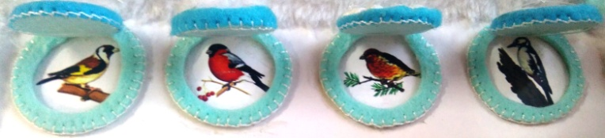

Дети знакомятся с птицами и их домиками-окошками. Описывают и сравнивают тактильные свойства домиков.
К этой игре в дополнение идет гармошка «Зимующие птицы» для развития внимания, памяти и воображения. На ней изображено на одну птичку больше (свиристель).

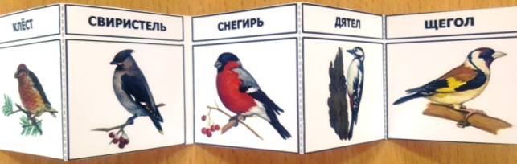
Детям дается задание вспомнить, какой птицы не было в домике и придумать, где она может жить в лэпбуке (например, на рябине у дома зайчика).

«Домики животных»
Цель: создать условия для развития внимания, воображения, речи, тактильного общения.
Оборудование: «домики – норки» с разной структурой: бисер, фасоль, пайетки. Внутри каждой норки находится картинка с животным.
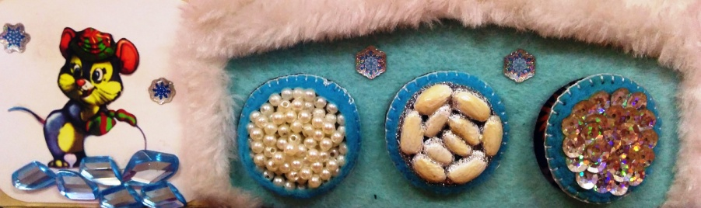

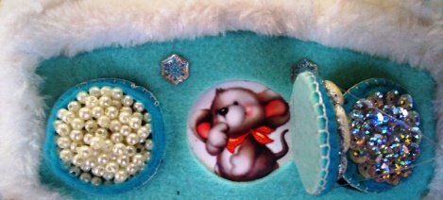
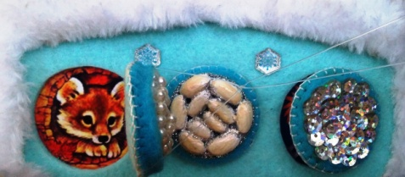
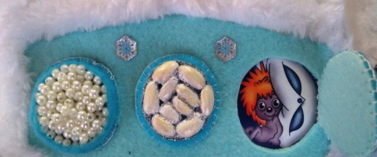

Дети знакомятся с животными и их домиками-норками. Описывают и сравнивают тактильные свойства домиков, придумывают сказку про животных.
Дыхательные игры
Дыхательные игры улучшают ритмы, повышают энергетическое обеспечение деятельности мозга, элиминируют многие соматические нарушения. Умение произвольно контролировать дыхание развивает самоконтроль над поведением, эмоциями, речью, движениями. Особенно эффективны дыхательные упражнения для коррекции детей с синдромом дефицита внимания.
Сознательный контроль дыхания (регуляция дыхательных движений) способствует снятию эмоционального напряжения, уменьшения чувства тревоги и общей релаксации.
Рекомендации
Дыхательные пути должны быть свободны. При заложенности носа от игры лучше воздержаться.
Перед выполнением дыхательных игр необходимо сделать вдох носом («нюх»). При этом ребенок может контролировать, как надувается его живот, положив на него руку.
Если ребенок при вдохе поднимает плечи, то взрослый мягко опускает их вниз. Говорить ребенку «опусти плечи, не поднимай их» не стоит. Это не приводит к желаемому результату.
Выдох должен быть спокойным, плавным, длительным, достаточной силы. Все эти характеристики выдоха вырабатываются у детей постепенно.
«Моторчики»
Цель: закрепление спокойного плавного длительного выдоха значительной силы.
Оборудование: кармашек с моторчиками (один большой и два маленьких). Чем меньше «моторчик», тем легче он вращается под воздействием воздушной струи. «Моторчик» большого размера требует более сильного выдоха.
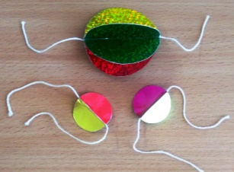
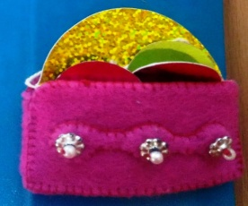
Вертушку во время выполнения дыхательного упражнения нужно держать правильно: нитка натянута, вертушка находится напротив губ на расстоянии 5-7 см. При игре в «моторчики» важно следить за тем, чтобы ребенок, подув на «моторчик» 2-3 раза, отдохнул (во избежание гиперветиляции легких и головокружения).
«Забей мяч в ворота»
Цель: закрепление плавного длительного направленного выдоха, развитие навыков саморегуляции.
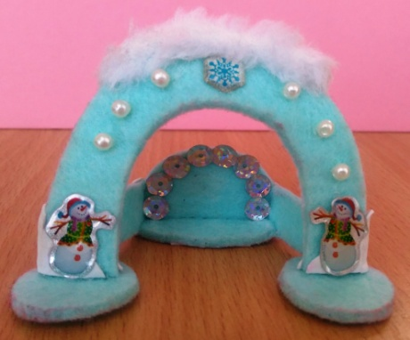
Оборудование: «снежные» ворота из фетра, набор деревянных маленьких катушек.
В качестве мяча используются катушки. Чтобы катушка не скатывалась со стола, можно в воротах сделать сетку.
Взрослый показывает, как правильно дуть: спокойно, плавно, не надувая щек, но демонстрируя достаточную силу выдоха. Ребёнку нужно прокатить катушку по столу так, чтобы она попала в снежные ворота.
«Транспорт Деда Мороза»
Цель: создать условия для развития саморегуляции, познавательного интереса, фонематического слуха, воображения, сильного плавного длительного выдоха, снятия эмоционального напряжения.
Оборудование: карточки с изображением транспорта Деда Мороза, на обратной стороне карточек картинки со стрелочками, которые показывают с какой силой пропевать звук.
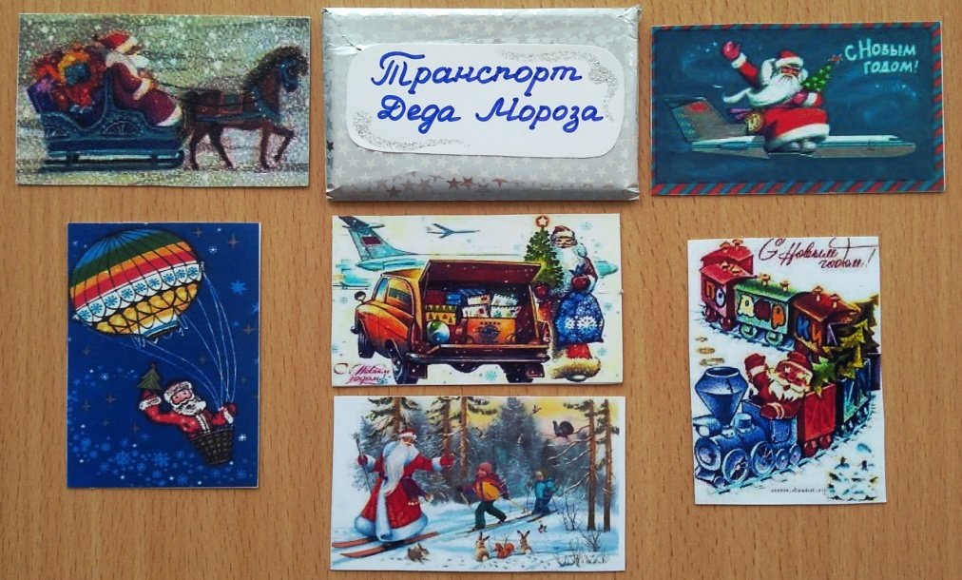

При горизонтальном движении стрелки сила голоса постоянна.

Стрелка вверх («в небо») - сила голоса увеличивается.

Стрелка вниз («под горку») – сила голоса уменьшается.

При зигзагоообразном движении стрелки сила голоса меняется от направления стрелки: вверх – громко, вниз – тихо.

Детям предлагается пропеть гласные и их сочетание с различной силой звучания. Сила голоса соизмеряется с направлением движения стрелки на картинках. Пропевание выполняется с опорой на наглядный материал.

Игры для развития мелкой моторики
«Новогодняя ёлочка»
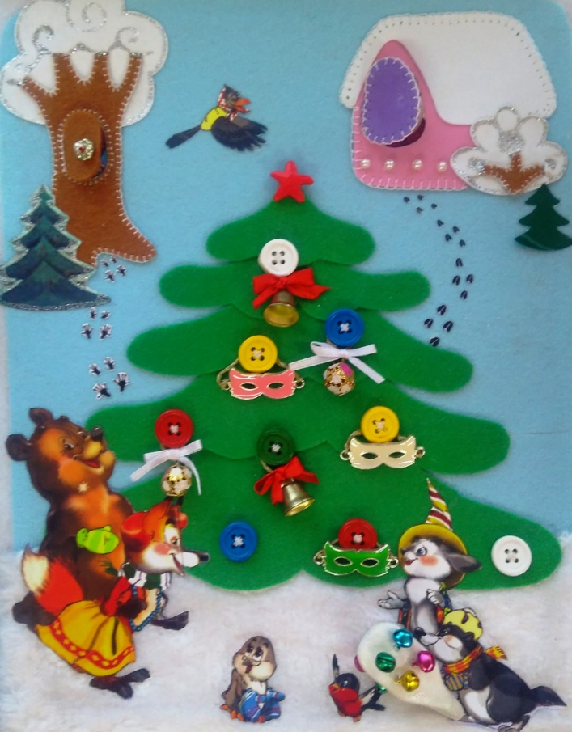
Цель: создать условия для праздничного настроения, веры в чудеса, для развития мелкой моторики, слухового восприятия, закрепления знаний об основных цветах.
Оборудование: декоративный мешок из фетра на молнии, маленькие колокольчики, шарики, погремушка, маски, новогодняя ёлочка с деревянными цветными пуговицами.
Детям предлагается открыть мешок Деда Мороза и по своему вкусу украсить новогоднюю елочку.
Использование мелких украшений способствует развитию мелкой моторики.
Колокольчики, шарики, погремушку можно использовать для развития слухового восприятия. Например, ребенок должен определить на слух, что прозвучало: колокольчик, шарик или погремушка.
Цветные пуговицы на ёлочке можно использовать для закрепления знаний детей об основных цветах.

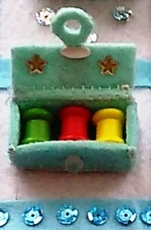
«Сундучок с катушками»
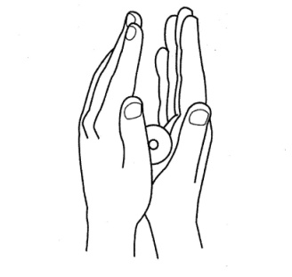
Цель: создать условия для развития мелкой моторики.
Оборудование: сундучок из фетра, три деревянных цветных катушки
Самомассаж ладоней
Делается с внешней и внутренней стороны в различных направлениях:
а) катушкой между ладонями в медленном и быстром темпе;
б) катушкой по внешней и внутренней стороне поверхности ладони, лежащей на столе.
Массируются обе ладони поочередно.
«Лесенка»
Исходное положение: катушка лежит на столе.
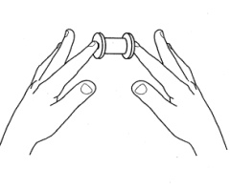
Содержание игры: удерживая катушку с боков за торцы подушечками указательных пальцев, поднять катушку над столом, а затем опустить в исходное положение.
Продолжить поднимать катушку другими пальцами рук одновременно. Запястье опирается на стол. Движения пальцев напоминают подъем по лесенке.
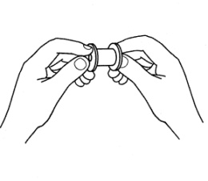
Дозировка: произвольная.
«Колечки»
Исходное положение: ребёнок удерживает перед собой катушку. Внешние стороны дисков в горизонтальном положении удерживаются подушечками указательных пальцев, которые как бы проникают в отверстие катушки для устойчивости позы.
Содержание игры: большими пальцами, соединив их с указательными, сделать колечки. На этом взрослый и фиксирует внимание ребёнка.
По команде разжать колечки, отводя на себя кончики больших пальцев до упора, распрямив и указательные. Катушка слегка выдвигается вперед.
Дозировка: повторить 4-5 раз, после чего поставить катушку, стряхнуть кисть руки, расслабляя мышцы.
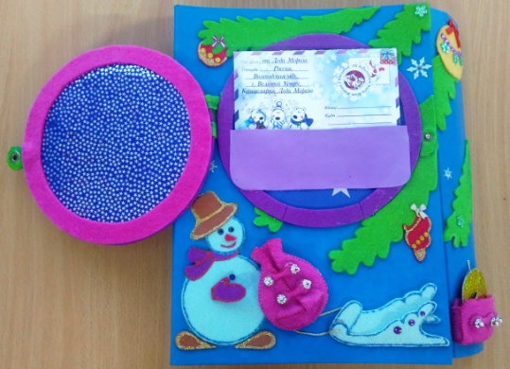
«Письма»
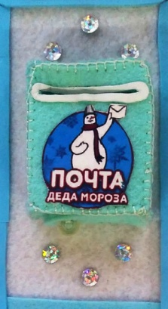
Цель: создать условия для развития эмпатии, мелкой моторики, праздничного настроения, веры в чудеса.
Оборудование: почтовые ящики из фетра и фоамирана, конверты из бумаги.
Ребенку предлагается написать письмо Деду Морозу. Так как не все дети могут писать, можно нарисовать и отправить в почтовый ящик.
Дети привыкли писать письма Деду Морозу и получать подарки. В нашем случае предлагается в письме нарисовать не свой желаемый подарок, а рисунок для самого сказочного героя. Такой подход позволит развивать желания у детей делать что-то приятное для других.
В новогодних часах есть секрет, в котором находится ответное письмо от Деда Мороза. Он благодарит ребенка за рисунок, хорошее поведение и добрые отношения с окружающими.
Игры для развития познавательных психических процессов
«Время волшебства»
Цель: создать условия для развития временного восприятия, воображения.
Оборудование: новогодние часы с двигающейся стрелкой
Детям предлагается следующие вопросы: «В какое время года приходит Новый год? В какое время суток он приходит? Утром, в обед, вечером или ночью? Где находятся стрелочки часов, когда приходит Новый год? (Этот вопрос для детей 6-7 лет) А куда уходит Старый год?»
Циферблат часов можно использовать для закрепления навыков счета до 10-12.
«Найди по следам»
Цель: создать условия для развития познавательного интереса к окружающей природе, внимания.
Оборудование: карточки, на которых изображены животные и их следы, следы на снегу, домики животных.
По следам нужно определить в каком домике живет то или иное животное. Проверить правильность решения позволяют окошки, в которых выглядывают животные.
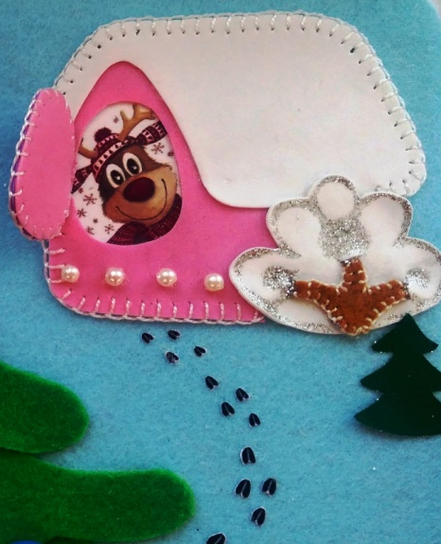
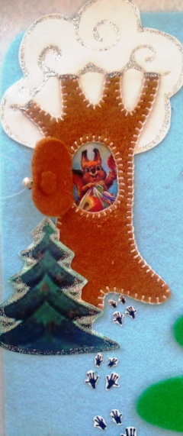
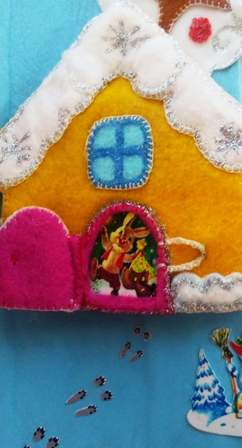
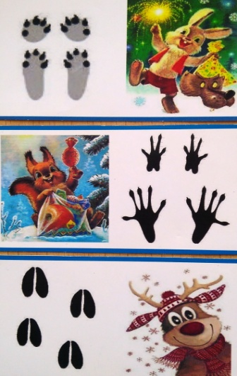

«Паровозик»
Цель: создать условия для развития мышления, воображения, речи, воображения.
Оборудование: бумажный паровозик с комплектом вагончиков, внутри которых нарисованы картинки.
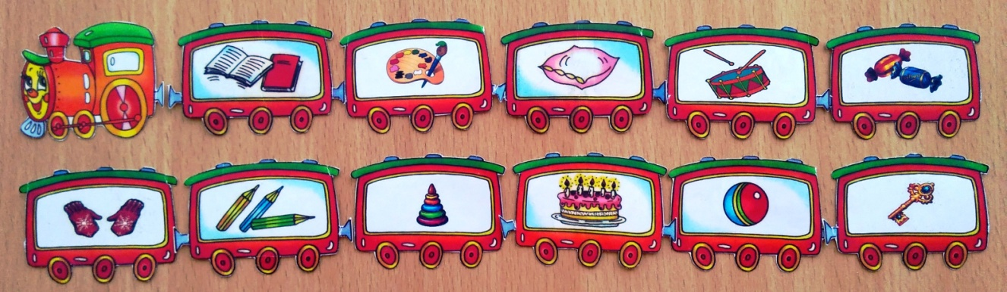

1-й вариант игры. Детям предлагается раздать подарки сказочным героям лэпбука.
2-й вариант игры. Паровозик везёт загадки. Каждый ребёнок получает вагончик изображением вниз. Первый ребёнок должен описать словами то, что изображено в вагончике, не называя самого объекта. Задача других детей - угадать, о чем идет речь. Дети могут задавать вопросы, ответить на которые можно либо «да» либо «нет». Когда изображение угадано, ребёнок показывает вагончик и «прицепляет к «составу». Таким образом, нужно выложить все вагончики.
Когда играете впервые в эту игру, лучше, если описания начнет взрослый, чтобы дети на примере смогли понять структуру игры. Например, первому игроку досталась карточка с изображением конфет. Он говорит: «В паровозике едет что-то неодушевленное, очень вкусное и сладкое. Оно завернуто в красивый фантик». Когда дети освоят игру со взрослым, смогут играть в нее самостоятельно.
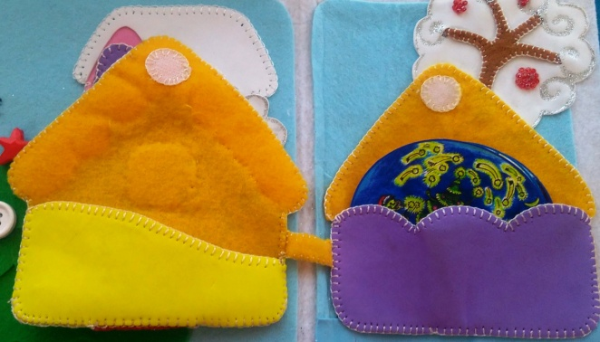
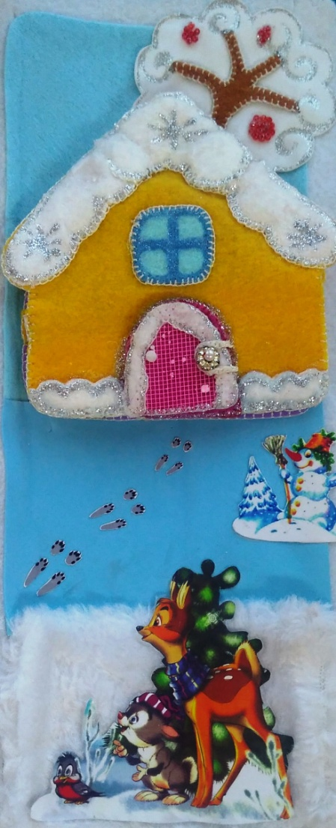
«История снеговика»
Цель: создать условия для развития речи, логического мышления, воображения.
Оборудование: картинки с изображением истории снеговика.
В лэпбуке рядом с домиком зайчика стоит снеговик. Детям предлагается узнать о том, какая история произошла с ним на Новый год. Для этого дети раскладывают в определенном порядке карточки и описывают события.
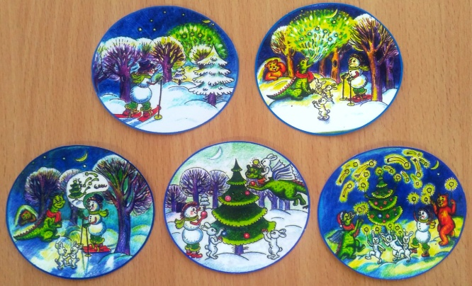

Результативность использования лэпбука
Лэпбук используется в коррекционно-развивающей деятельности с детьми с ОВЗ в индивидуальной форме и в малых группах. Детей привлекает яркость и доступность предложенного материала. Они с радостью повторяют пройденной материал, рассматривают карточки и иллюстрации, организуют игры по своему желанию.
Глазодвигательные упражнения часто даются детям не сразу. Они требуют более длительного выполнения для развития пространственно-поисковой активности органов зрения. Игры с катушками вызывают интерес, и дети часто придумывают свои варианты игры. Наибольшей популярностью пользуются дыхательные упражнения, особенно моторчики и снежные ворота.
Коррекционно-развивающие игры лэпбука позволяют не только закрепить и систематизировать материал по теме «Новый год», но и способствуют развитию у детей с ОВЗ саморегуляции, познавательных психических процессов, психомоторики, снижают психоэмоциональное напряжение.
Список литературы
- Бачина О.В., Коробова Н.Ф. Пальчиковая гимнастика с предметами. Определение ведущей руки и развитие навыков письма и счета у детей 6-8 лет: Практическое пособие для педагогов и родителей. – М.: АРКТИ, 2010. -88с.
- Воробьева Т.А., Воробьева П.А. Дыхание и речь: Работа над дыханием в комплексной методике коррекции звукопроизношения. СПб.: «Литера», 2014. – 112с.
- Сиротюк А.Л. Упражнения для психомоторного развития дошкольников: Практическое пособие. -2-е изд. – М.: АРКТИ, 2010 -60 с.
- Сунцова А.В., Курдюкова С.В. Увлекательные игры и упражнения для развития памяти детей старшего дошкольного возраста. – СПб.:ООО «Издательство «Детство – Пресс», 2014. -48с.

